1 сентября 2020 года состоялся первый Урок Знаний с новым классом – 5Б класс (учитель начальных классов Е. Н. Киян).
Тема: «Будем знакомы, будем друзьями!» В ходе классного часа школьники послушали песни о школе, поиграли в игры: «Цветовая гамма» (наше настроение), «Где я?» (мини тест), «Моё имя», «Запомни имя», «Характеристика класса», «Обмен приветствиями и комплиментами», «Связывающая нить», посмотрели видео-песни.
В конце ребята посмотрели и обсудили видеоролик по теме: «Урок Победы, посвящённый Году памяти и славы в ознаменовании 75-летия Победы в Великой Отечественной войне 1941 – 1945 годов».

12 ноября, в четверг, в 11.00ч. в МБОУ “Романовская СОШ” прошёл час – беседы по теме “История праздника Дня Единения”. Классный руководитель показал детям презентацию и рассказал об истории этого праздника, ученики посмотрели видео и послушали песни о России.
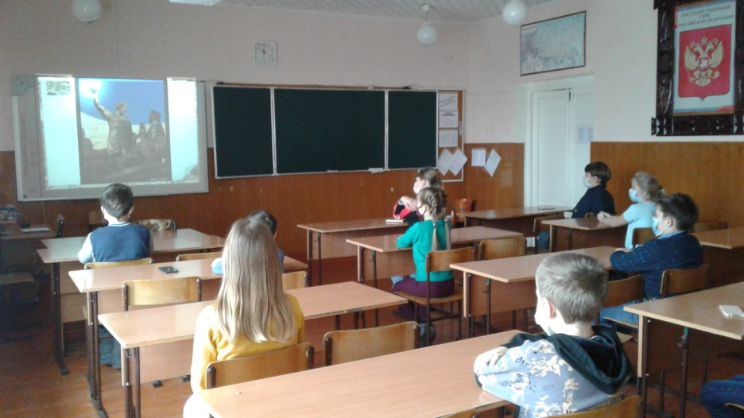

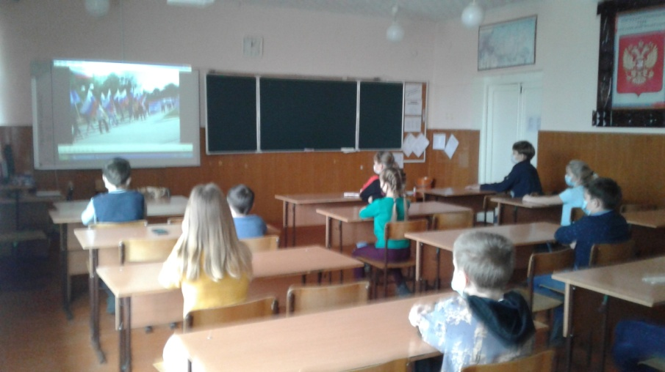
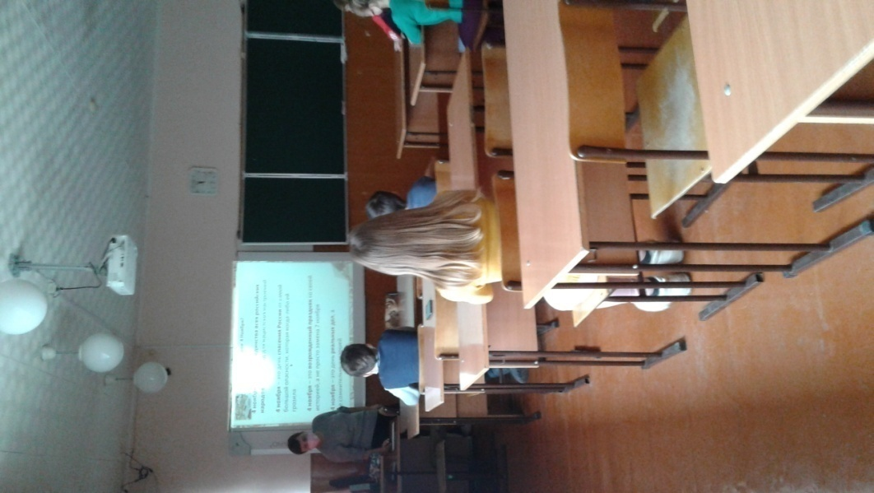

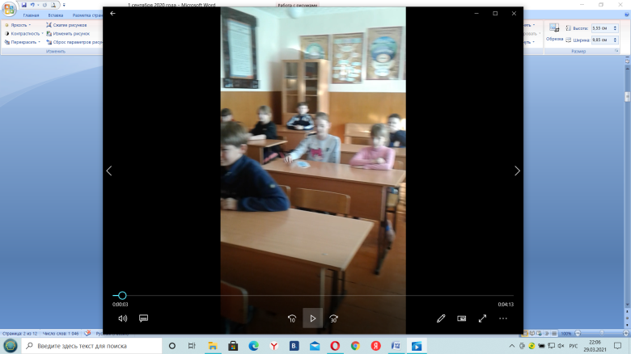
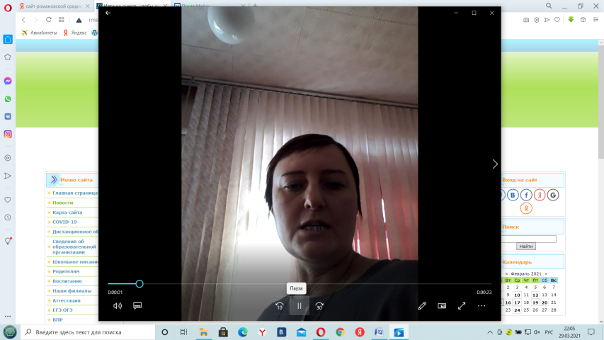
17 ноября 2020 года (во вторник) 6 уроком классный руководитель - И. М. Зубова заснял на видео ребят, которые высказались кем они хотят быть после 11 класса и передали привет 12 подростки себе 17-18-летним старшеклассникам (решили посмотреть на Последнем звонке, на прощальном классном часа).
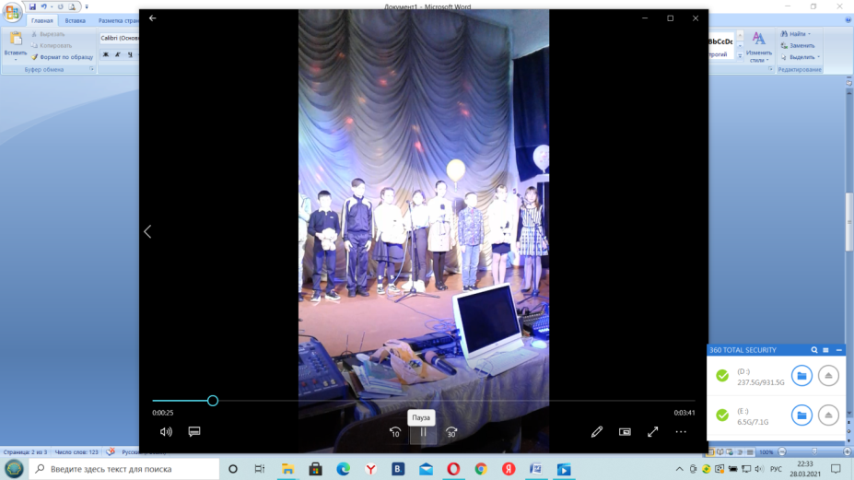
26 ноября 2020 года (в четверг) на 6 уроке музыки – учитель Костенко Владимир Михайлович выбрал песню про «МАМУ» и я записала на телефон исполнение песни учениками 5Б класса, держащими мягкие игрушки, как символ детства. 29 ноября в День Матери я в группу родителей выставила видео – поздравление от детей своим мамам, так как нельзя проводить мероприятия.

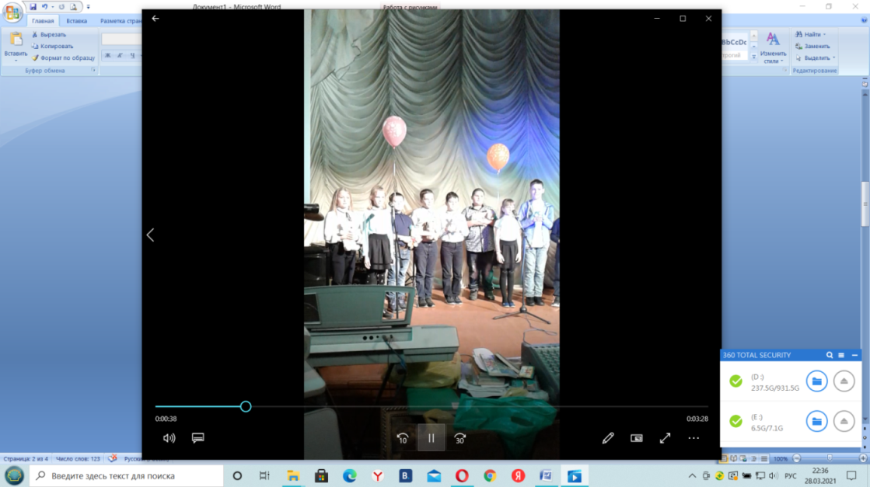

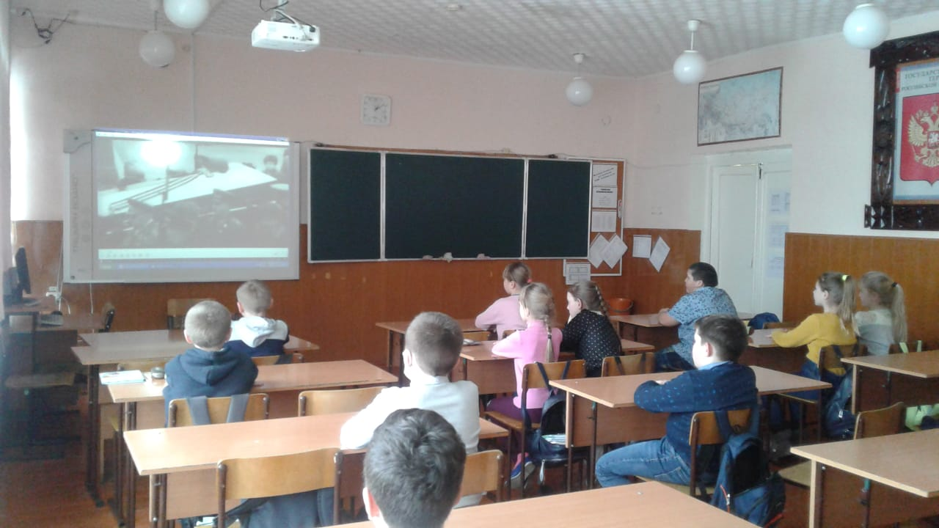
8 декабря 2020 года (во вторник) на 6 уроке классный руководитель на классном часе Час памяти по теме: «История появления Дня неизвестного солдата – 3 декабря». Посмотрели фильм, минута молчания и беседа с детьми…. Учитель рассказал о поисковой деятельности в РФ солдате из села Гуселетово – Иване Фёдоровиче Вдовине, которого нашли в 2015 году.

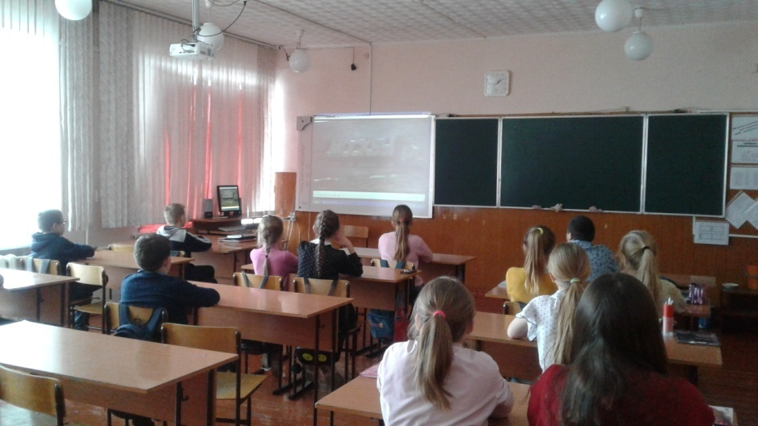

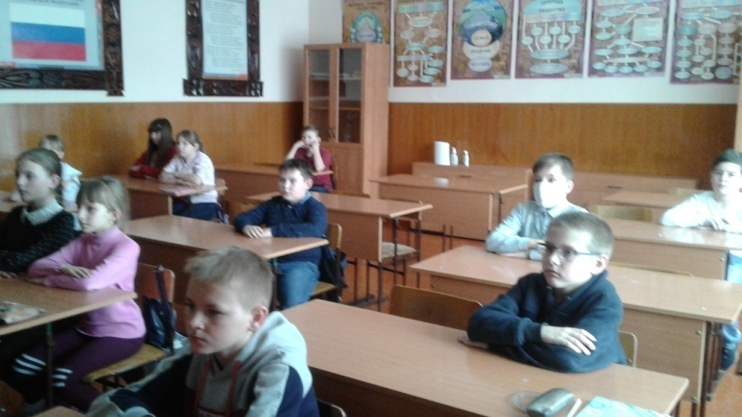

28 декабря 2020 года (в понедельник) в 13.00ч. – последний учебный день 2 четверти, ёлки все отменены, поэтому родители 5Б класса решили устроить праздник для своих детей: купили сок, торт – провели чаепитие, были танцы и песни – отвечала за них Панова Лилия, различные игры, которые проводила Козлова София и И. М. Зубова – классный руководитель. Было очень весело! Родители сделали подарок классному руководителю….
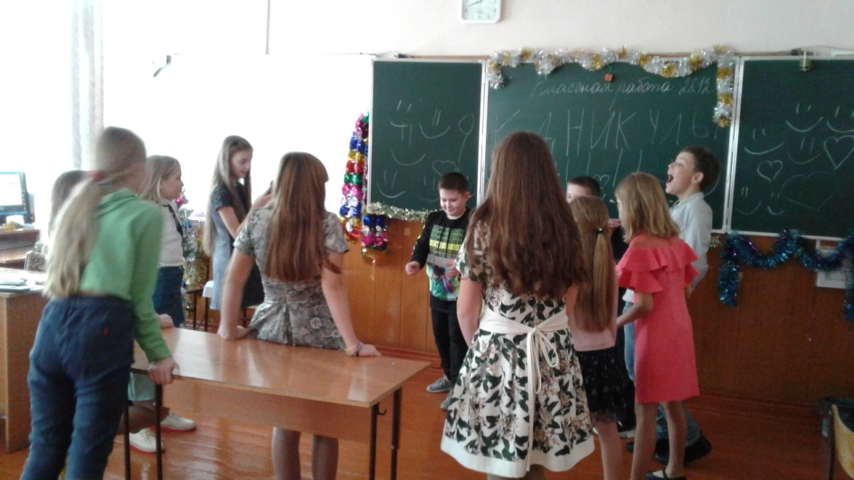

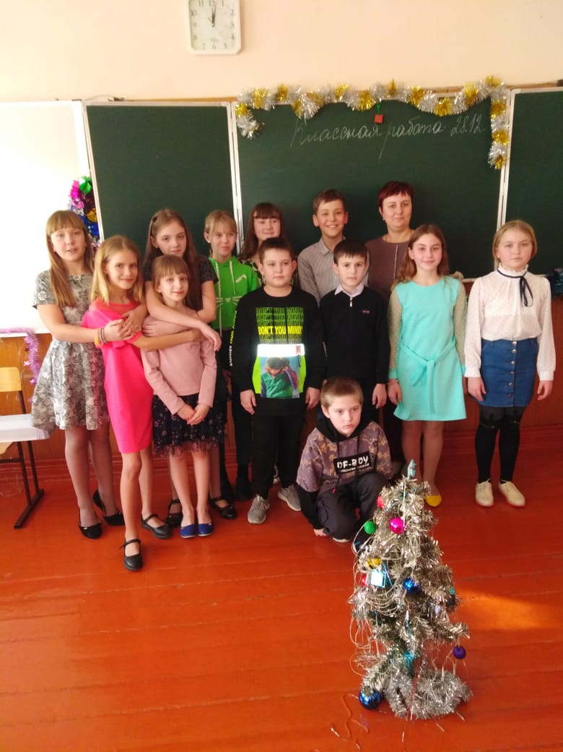
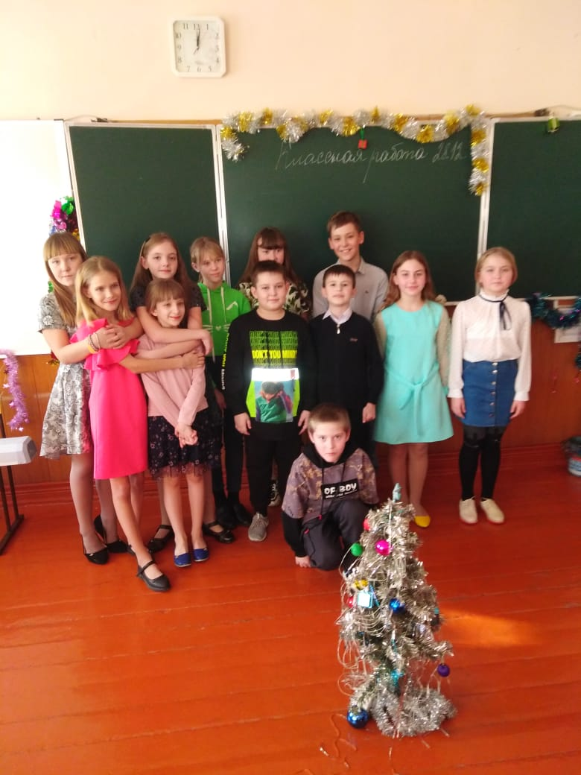

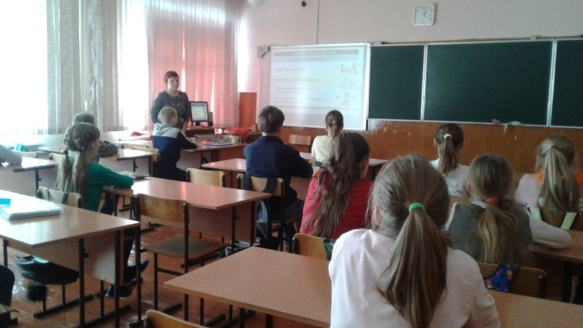
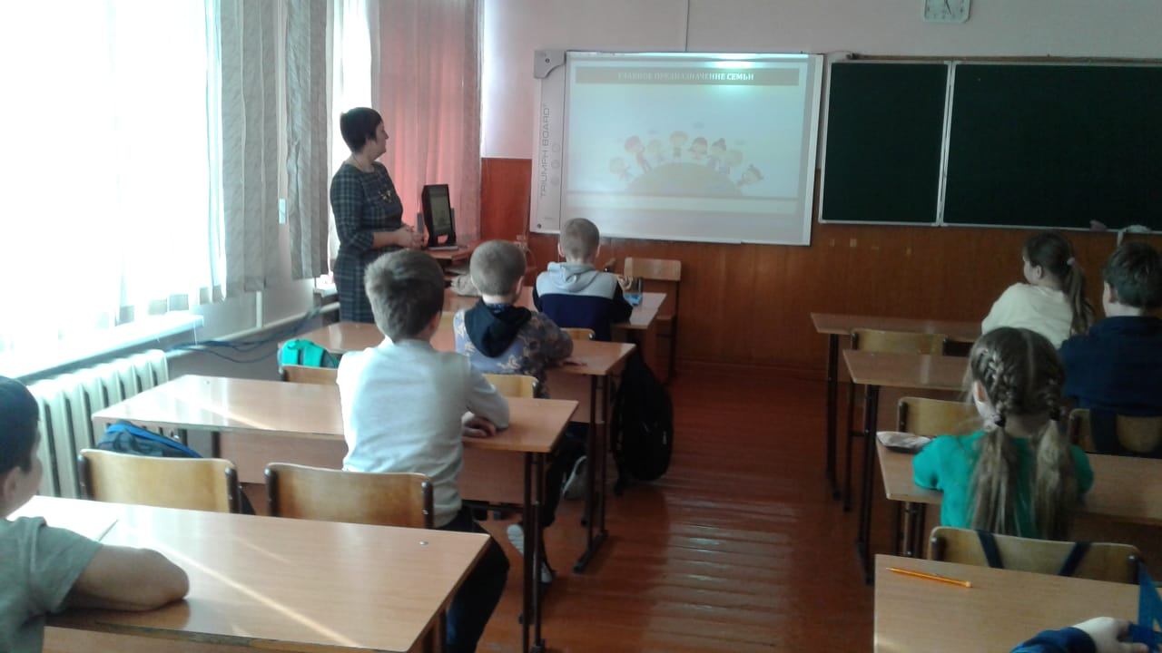
25 января 2020 года (в понедельник) 6 уроком прошла беседа с учениками 5-Б класса и классного руководителя по теме: «Семья и семейные отношения». Дети посмотрели познавательно - объяснительное виде, задали вопросы учителю и привели свои примеры по данной теме.

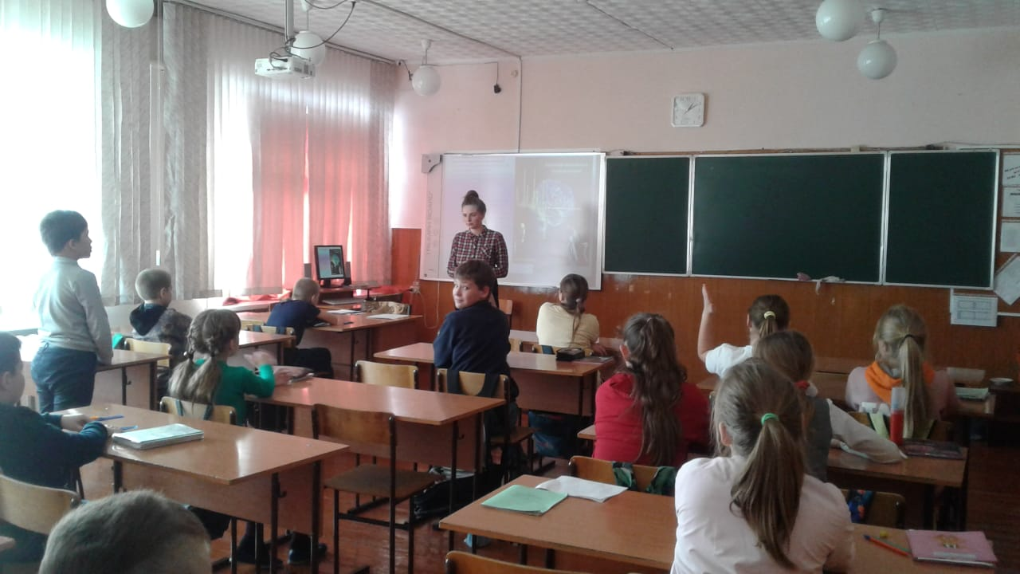
26 января 2020 года (во вторник) 6 уроком в 5-Б классе классный час с элементами беседы провел стажёр – Пустовалова Олеся Юрьевна по теме: «Скажем дружно наркотикам – НЕТ!!!» Дети прослушали объяснение на фоне презентации, дети активно принимали участие в беседе и в конце посмотрели познавательное видео.

29 января 2020 года (в пятницу) 6 уроком в 5-Б классе прошёл Час беседы в 5-Б классе по теме: «Ленинград – твердыня на реке Нева». Дети посмотрели познавательно-объяснительное видео, задали вопросы учителю и высказали своё мнение по данной теме.
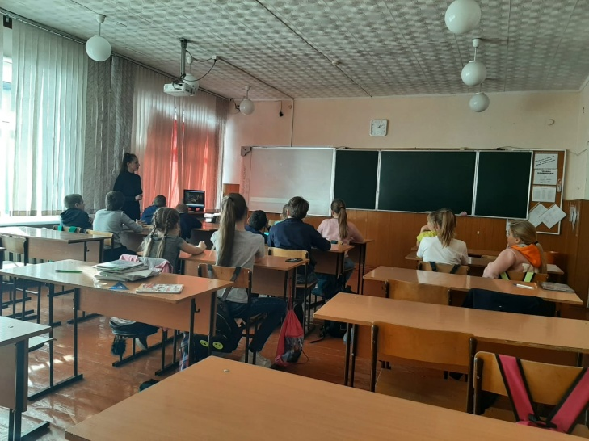
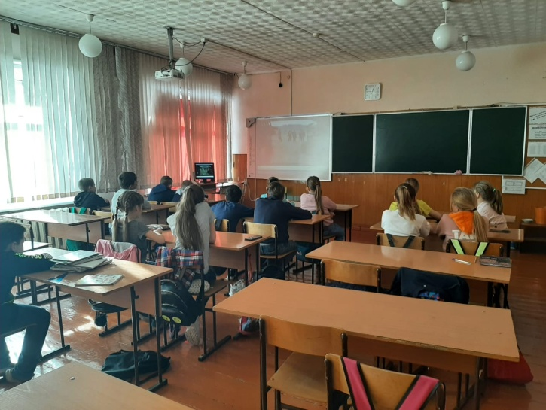
16 февраля 2020 года (во вторник) 6 уроком прошёл Час беседы в 5-А и 5-Б классах по теме: «Сталинград – символ стойкости и мужества русского народа». Учитель истории и обществознания – И. М. Зубова показала детям презентацию «200 дней и ночей». Педагог пояснил причины, ход, значение и результаты Сталинградской битвы. Дети отвечали на вопросы с удовольствием и чувством патриотизма. Ответили на проблемное задание в конце классного часа. Познакомились с ветеранами Великой Отечественной войны Романовского района Алтайского края, которые принимали участие в этой битве: В. Ф. Безнедельный, С. Л. Бирюков, В. И. захаров, И. М. Зеленский, Ф. И. Москалец, В. Ф. Савченко, В. В. Тетерин и А. К. Чуприна. Ученики задали вопросы учителю и высказали своё мнение по данной теме. В конце спросили, где можно почитать об этой битве или посмотреть кино.
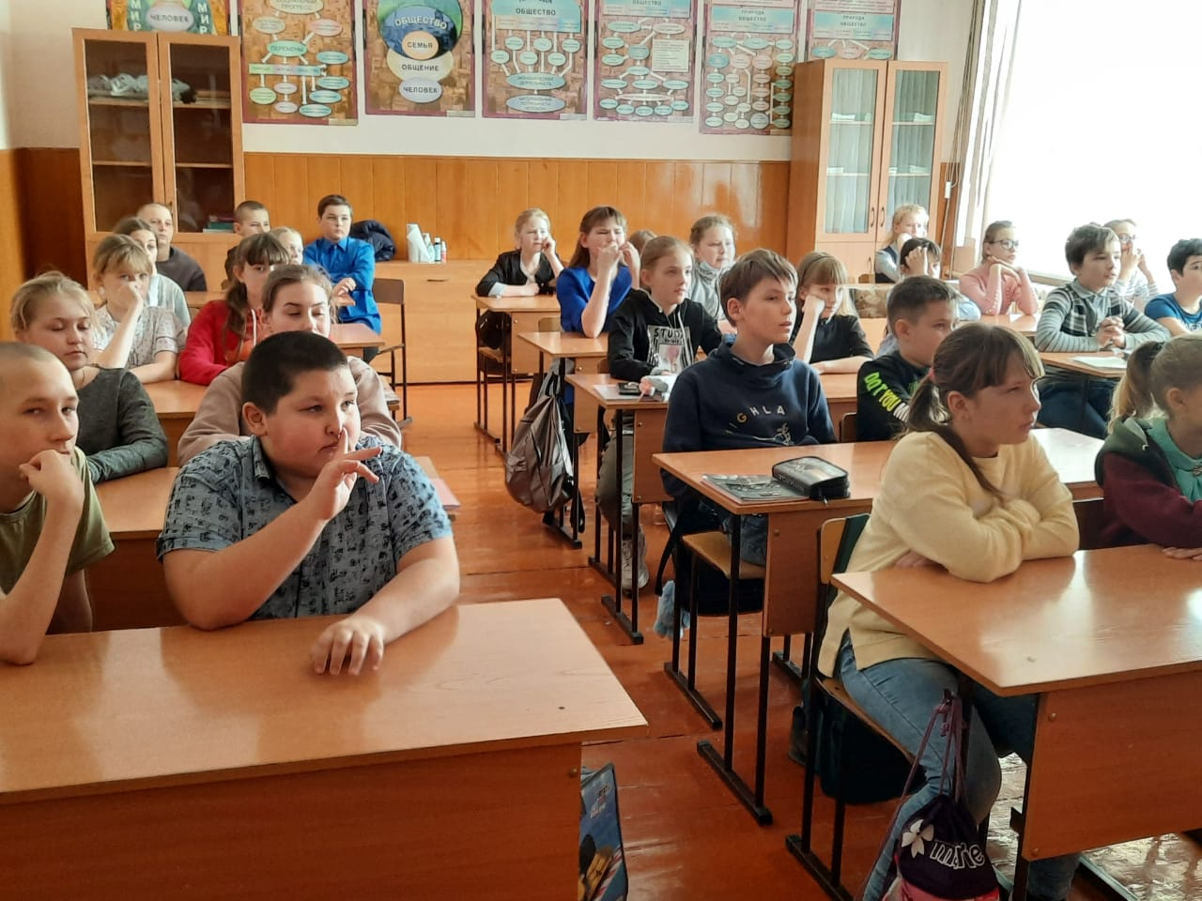

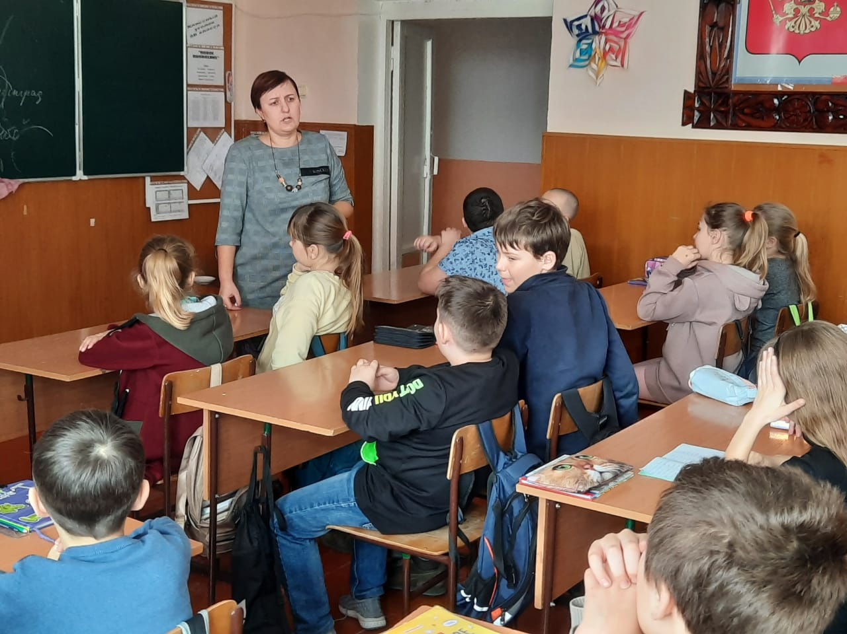

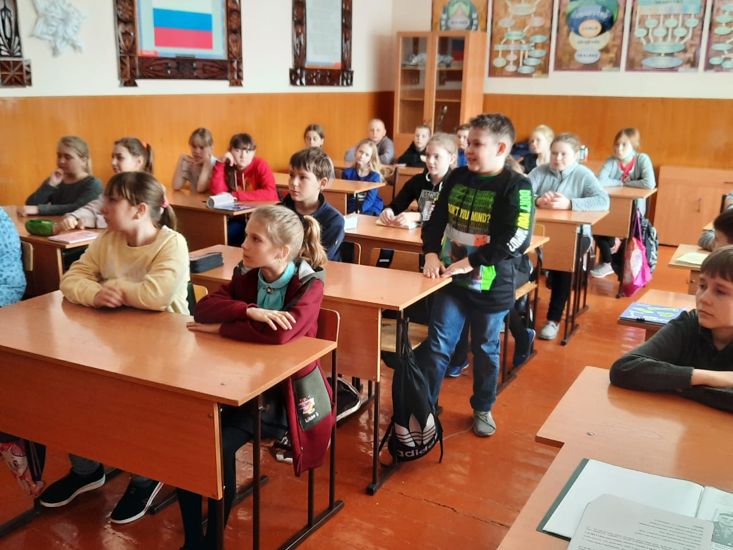

28 февраля 2020 года (в субботу) на 6 уроке прошёл Час беседы в 5-Б и 7-А классах по теме: «Афганистан – живая память!» учитель истории и обществознания – И. М. Зубова показала детям презентацию «Афганистан – как это было…» Педагог пояснил причины, ход и результаты 10-летней войны. Дети с удовольствием задавали вопросы, прочувствовали силу и мощь советской армии, на примере советских фильмов «Караван смерти» и «Колонна смерти». Ученики отвечали на вопросы учителя. Познакомились с ветеранами и героями войны в Афганистане Романовского и Завьяловского районов, которые либо принимали участие, либо погибли выполняя интернациональный долг: В. Г. Белослутцев, Ю. Ю. Воробьёв, С. Н. Перепелица, М. Д. Гунтовой (погиб, награждён орденом Красной Звезды), В. А. Дуднев, В. П. Таранов из села Харитоново Завьяловского района (погиб и награждён орденом Красной Звезды) и другие. Ученики задавали вопросы учителю и высказывали своё мнение по данной теме. В конце спросили, где можно почитать об этой войне или посмотреть фильмы, документальные видео и кино. Прослушали песни, которые стали гимном Афганистана: «Пришёл приказ…» (гимн ввода советских войск в Афганистан) и «Мы уходим…» (гимн вывода советских войск из Афганистана).
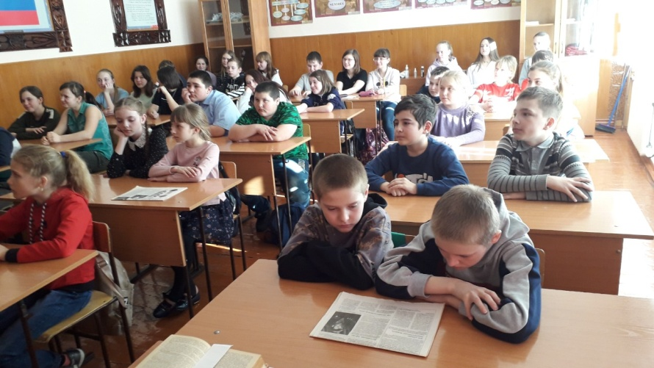

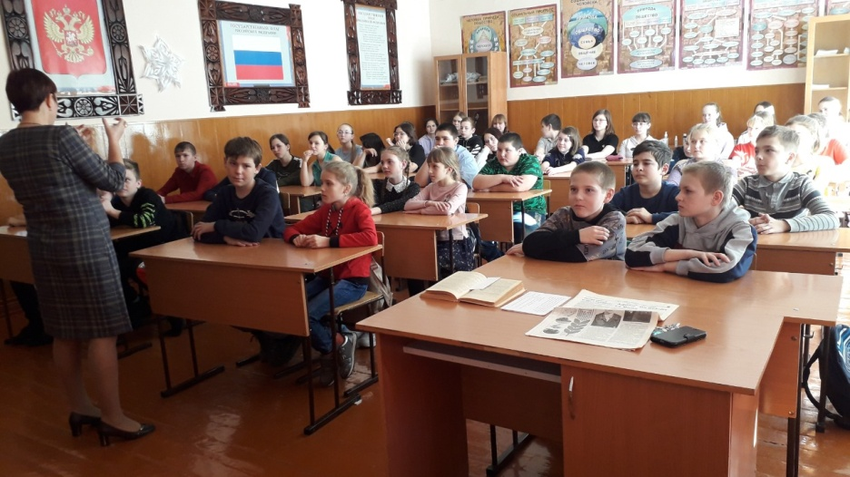

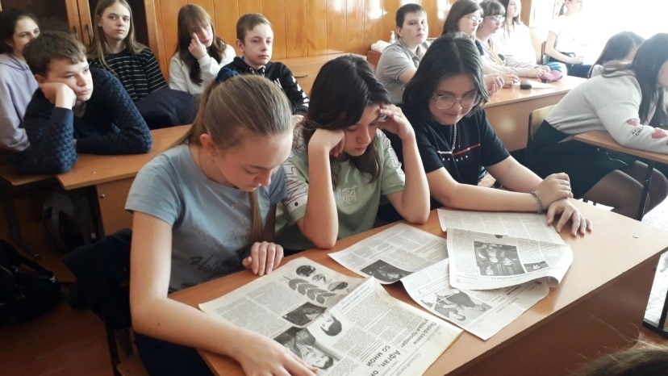

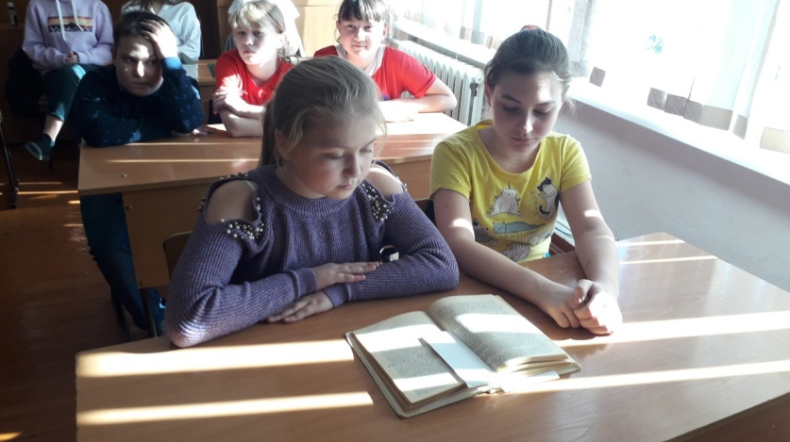

20 февраля 2020 года (в субботу) на 6 уроке – девочки поздравили мальчиков с 23 февраля, подарили им магнитики с их изображением. К поздравлениям присоединился классный руководитель. Классный руководитель снял на видео поздравление.

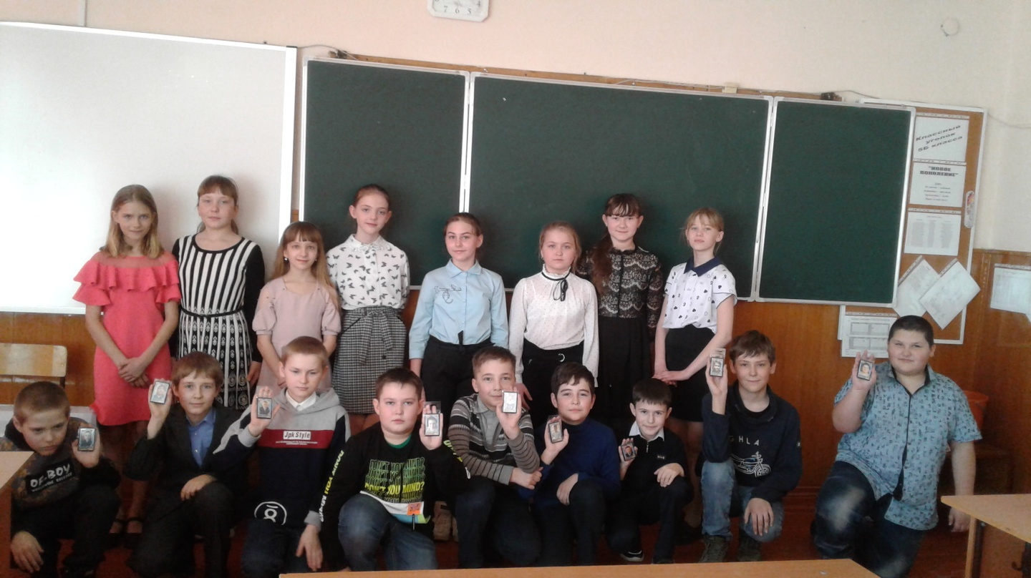

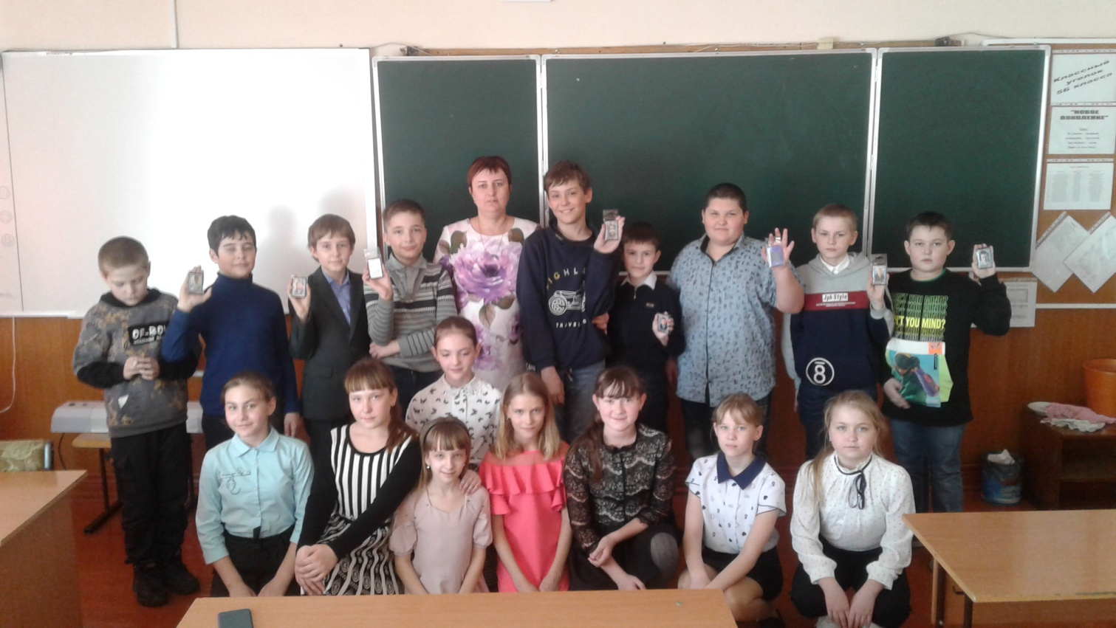

4 марта 2020 года (в четверг) на 6 уроке – мальчики поздравили девочек с 8 марта, подарили им магнитики с их изображением. К поздравлениям присоединился классный руководитель. Классный руководитель снял на видео поздравление. Родители 5Б класса решили устроить праздник для своих детей: купили сок, торт-пирожные – провели чаепитие, были танцы и песни – отвечала за них Панова Лилия, различные игры, которые проводила Козлова София и И. М. Зубова – классный руководитель. Было очень весело! Родители сделали подарок классному руководителю….
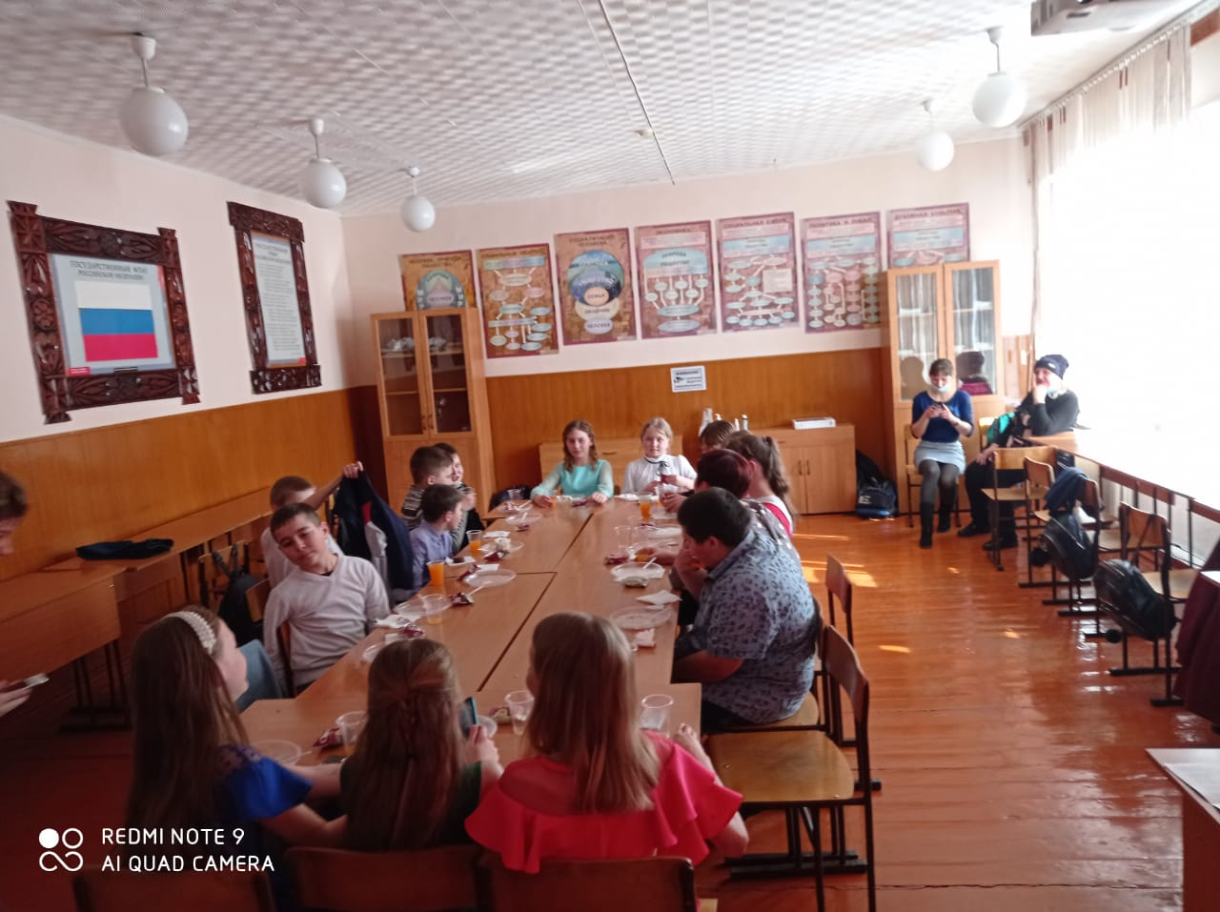

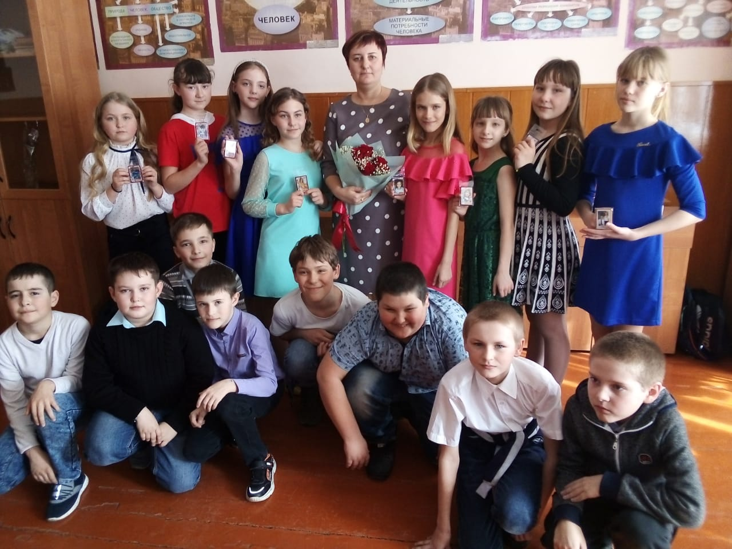

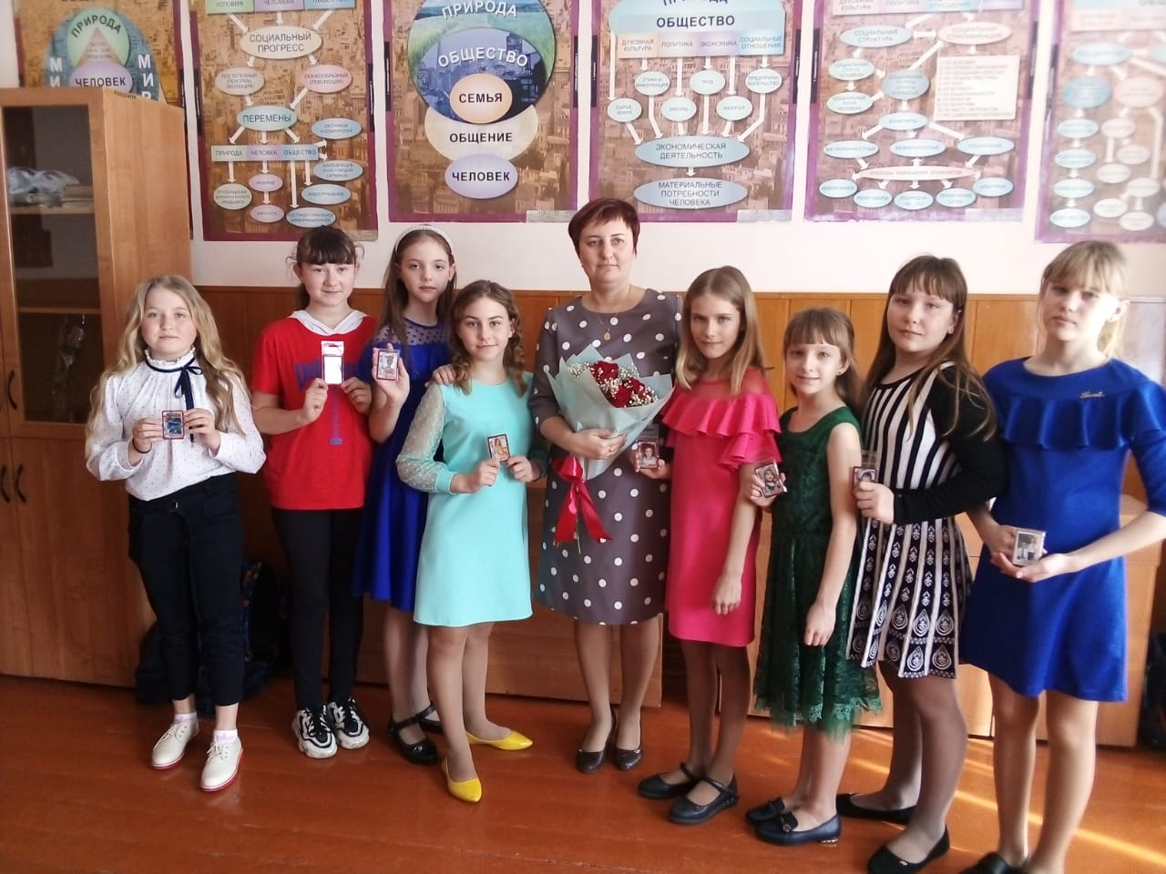

9 марта 2020 года (во вторник) на 6 уроке классный руководитель 5-Б класса – И. М. Зубова провела киноурок по теме: «Лошадка для героя». Дети просмотрели фильм, подискутировали, ответили на вопросы учителя, высказали своё впечатление.

20 марта 2021 года (в субботу) на 6 уроке - в 5Б классе прошёл единый классный час по теме: «Воссоединение Крыма с Россией - в единстве наша сила» с презентацией.
Цель: Воспитание интереса к изучению прошлого своей Родины, чувства уважения к истории России и гордости за свою страну и её народ, патриотизма.

Задачи:
1. Познакомить учащихся с историей, произведениями русских поэтов о Крыме. Рассмотреть особенности исторического и культурного единства республики Крым и города Севастополя с Российской Федерацией.
2. Развивать умение анализировать, делать выводы, способствовать развитию творческих способностей школьников.
Классный час начался с гимна РФ. Дети познакомились с референдумом в Крыму подписание договора о включении республики Крым в состав РФ. Затем поиграли в игру «Моя Родина»
Дети передают друг другу флажоки говорят: «Родина – это…» (школа, детский сад, природа, река, дом, где живу, друзья и т.п.). Прочитаны стихотворения о Родине и сделан общий вывод. Дети по работали со стендом в кабинете "Символика России". Прослушали песню "Мы дети твои, России!" Потом ученики поработали в группах и собрали пословицы о любви к Родине и объяснили их смысл. Учитель познакомил с историей Крыма, акцентировал внимание, что Крым был, есть и будет российским. Затем совершили заочное путешествие по достопримечательностям Крыма на фоне песни «Крым – это Россия» в исполнении Вики Цыгановой.
Учитель остановился на рефлексии (дети высказали своё мнение по теме и проведению классного часа):
- Скажите, о чем мы сегодня говорили? Что нужно делать каждому, чтобы своя Родина процветала?
-Родина много значит для каждого из нас. Это, прежде всего, город или село, где прошло наше детство. Родиной крымчане называют теперь Республику Крым.
-Ребята, как вы думаете, какие народы проживают на нашей большой Родине?
- На территории Крыма живут вместе более двадцати национальностей. Это русские, украинцы, крымские татары и многие другие. Мы все должны быть дружны и верить в светлое будущее нашей большой и прекрасной страны.
Совместно с детьми учитель -подвел итоги мероприятия:
- Ребята, о какой знаменательной дате в истории Крыма и России мы сегодня говорили с вами?
- Когда мы будем праздновать (праздновали) день воссоединения Крыма с Россией?
(18 марта)
- Почему 18 марта? (Потому что 18 марта 2014 года был подписан договор о вступлении Республики Крым и города Севастополя в состав Российской Федерации на правах новых субъектов).
Завершился классный час: стихотворениями о Крыме и видео-песней
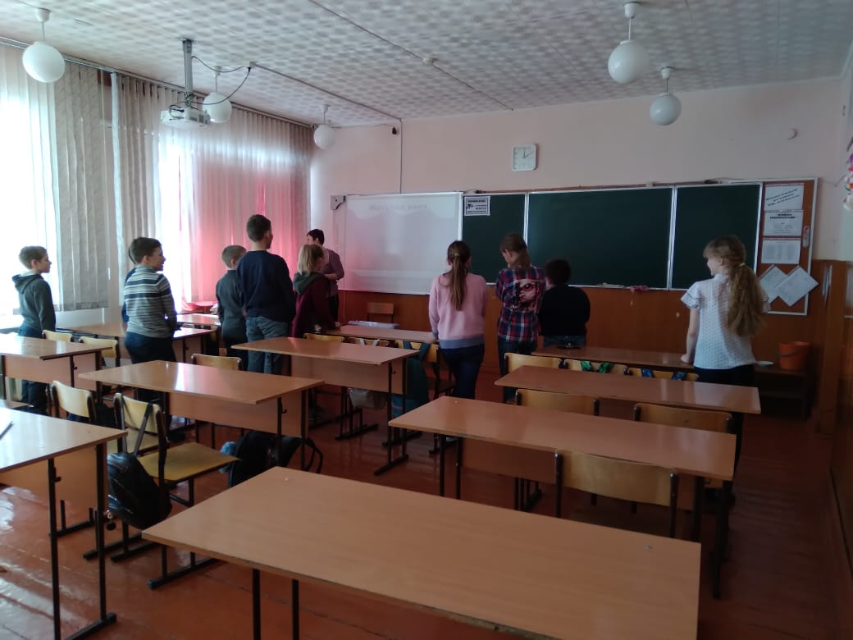
«Моя Россия» (музыка: Георгиий Струве, слова: Нина Соловьёва).

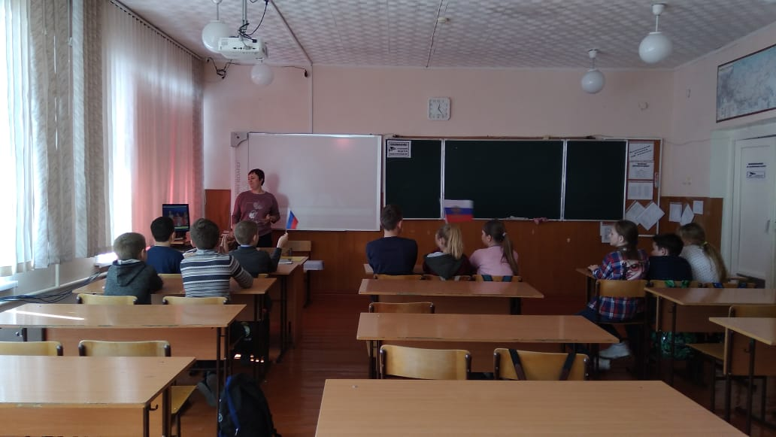

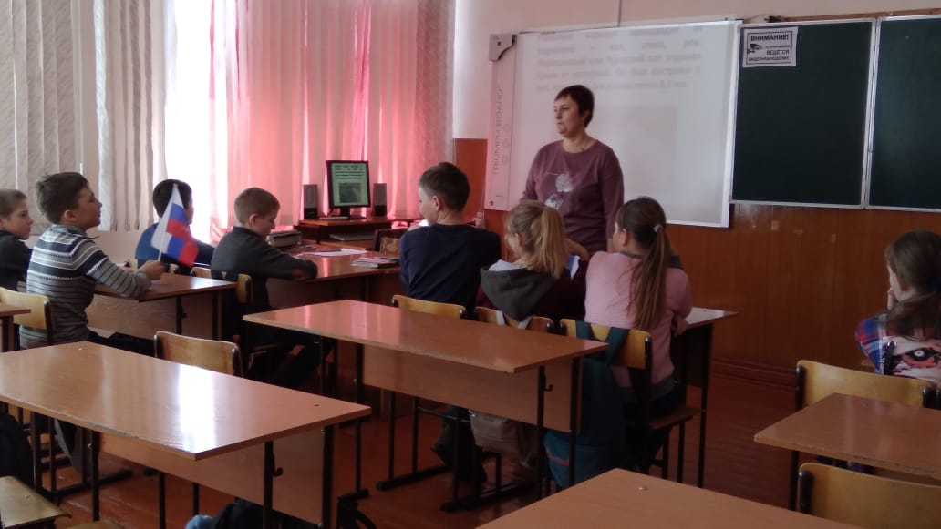
В 7-А классе я провела классные часы про Ленинград, Сталинград и совместный про Афганистан (январь и февраль).

30 марта 2020 года (во вторник) на 6 уроке классный руководитель 5-Б класса – И. М. Зубова провела киноурок по теме: «Мандарин». Дети просмотрели фильм, подискутировали, ответили на вопросы учителя, высказали своё впечатление.

